**Clase 17 de marzo**

**INSTRUCCIÓN A LA INFORMÁTICA**

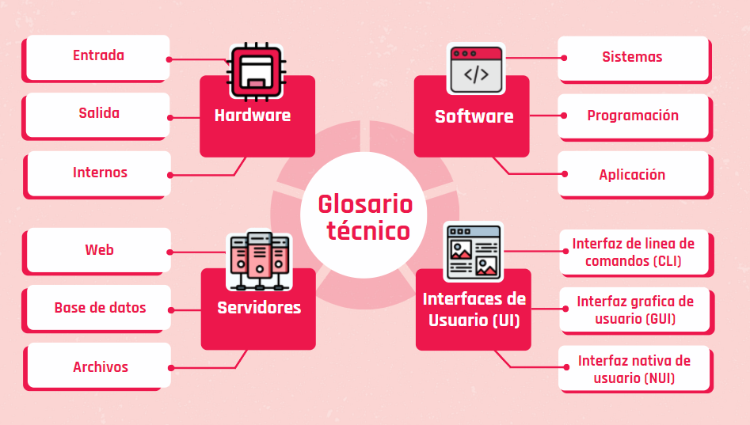

**Hardware**: son todos elementos que podemos tocar los (físicos)

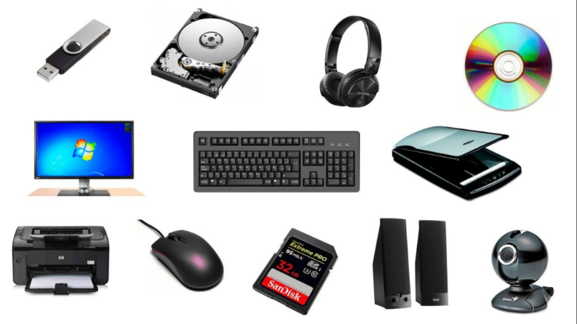

**Entrada:** son dispositivos que pueden interactuar con el PC, (se le pueden agregar) al computador, por ejemplo, el teclado porque cuando se conecta por medio de USB

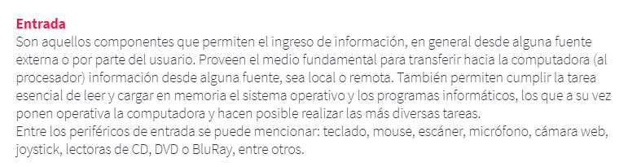

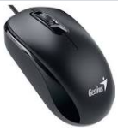

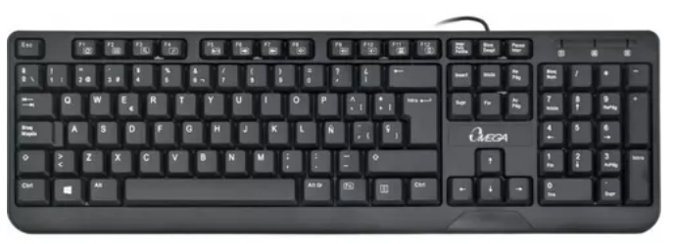

**Salida:**

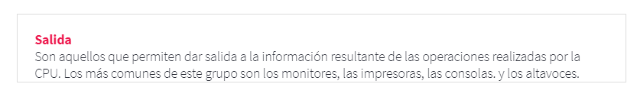

Son aquellos dispositivos que permiten la función de comunicar. Es lo que se puede ver después de la operación Dispositivo Hibrido: monitor, parlantes, impresoras multifuncionales

________________________________________________________________________________

**Internos**: es el hardware interno que hacen parte del dispositivo principal, este es indispensable

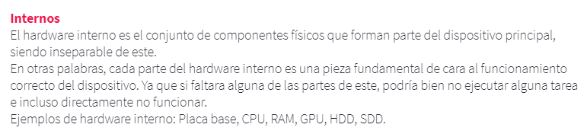

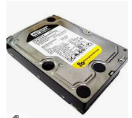

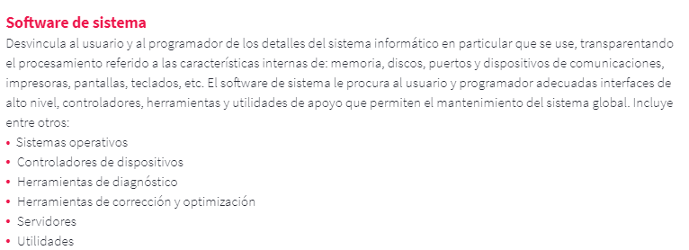

**SERVIDORES**

una computadora que sirve a las necesidades de otro usuario o otras computadoras

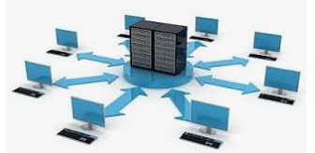

**Servidor web**

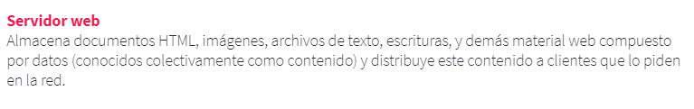

**Servidor de bases de datos**

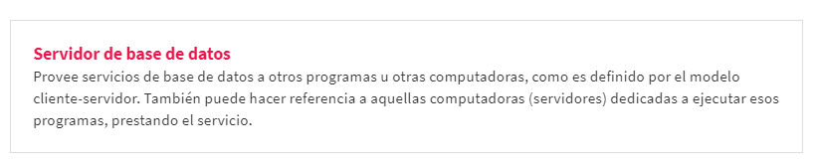

**Servidor de archivos**

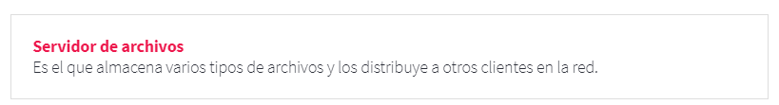

**SOFTWARE:** es la parte lógica que permite que la computadora realice ciertas tareas a través de las aplicaciones, sistemas operativos**.**

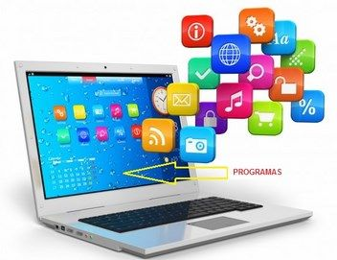

**Software del sistema**

Es todo lo que viene incorporado dentro del sistema que nos ayuda a controlar los dispositivos, a dar soporte a otros programas, son los sistemas preinstalados en el computador

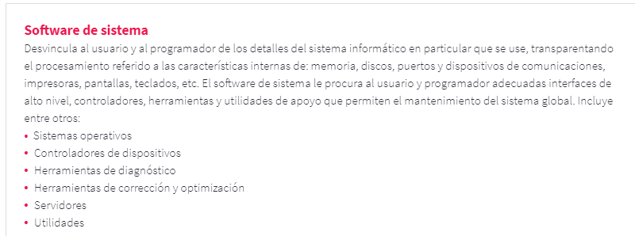

**Software de programación**

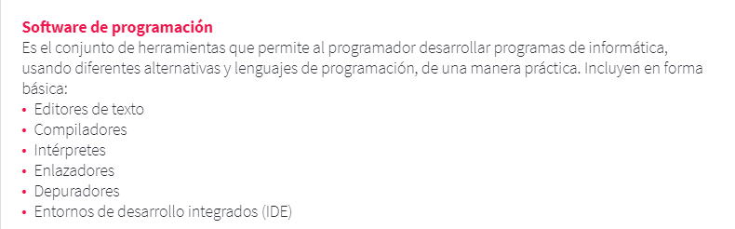

Se trata de un conjunto de herramientas y utilidades que permiten a los programadores desarrollar programas informáticos utilizando diferentes lenguajes de **programación** o bases de datos. Incluye de manera general: editores de texto, compiladores, intérpretes, enlazadores y depuradores.

Software de aplicaciones

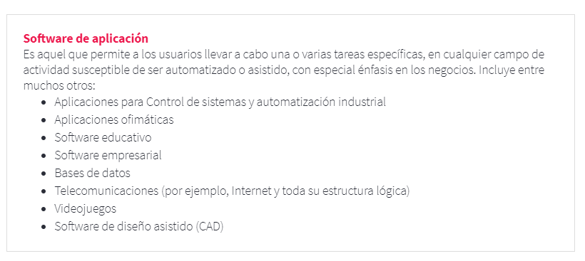

**La terminar:** programa que tiene un sistema operativo que se puedan utilizar comandos

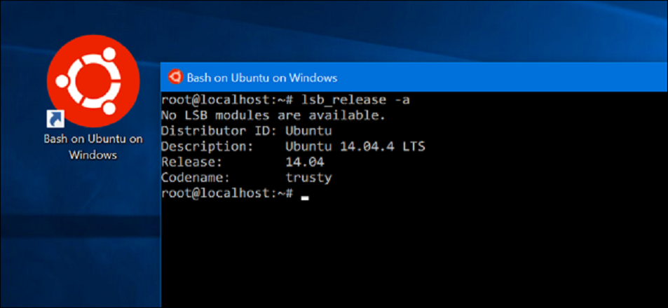

**Interfaz de usuario** es todo lo que ve, el escritorio la barra de tare, todo lo que hace que se pueda

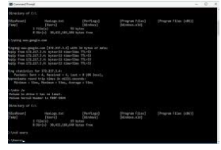

**Interfaz de usuario:**

La **interfaz de usuario** es el medio con que el **usuario** puede comunicarse con una máquina, equipo, computadora o dispositivo, y comprende todos los puntos de contacto entre el **usuario** y el equipo.